Услуги 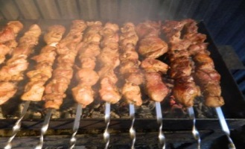шашлычника
ПОЖАРЮ ВАШЕ МЯСО (рыбу, овощи) НА МАНГАЛЕ.
УСЛУГИ ШАШЛЫЧНИКА с выездом на пикник и без выезда.
Приготовлю (разделка, маринование, жарка) вкусно шашлык , другие блюда из продуктов заказчика, при необходимости смогу пожарить с выездом на пикник.
Новая услуга для любителей кавказской и среднеазиатской кухни!
Бюджетный вариант для условий антиковидных ограничений!
Отзывы на
www.баирыч.рф Тел.:291- 39-85
Немного арифметики для экономии семейного бюджета.
При походе в ресторан или кафе в Нижнем Новгороде компанией в 4-6 человек, за заказ шашлыка из свинины с Вас потребуют 1200- 1350 рублей за 1000 грамм (4-6 порций). А ещё попутные переплаты за «буфетные наценки» на прочие блюда, алкоголь, чаевые персоналу…
Есть другой вариант: купить в розничной сети продукты и передать их шашлычнику , который приготовит вкусный шашлык на мангале у себя на работе…
Подсчитаем и сравним?!:
- 1400 грамм свиной шейки по цене 350 руб\кг (столько сейчас стоит свиная шейка в Нижнем Новгороде)= 490 рублей;
- 200 рублей х 1,5 кг(гонорар шашлычника, включая затраченные им время и уголь березовый, составляет 200 рублей за 1 кг сырого продукта)= 300 рублей.
Итого Ваши затраты составят 800 рублей.. Экономия в 500 рублей!!!
Надо только довезти купленные продукты и передать их шашлычнику..
Все подробности по телефону…
При необходимости, если намечен выезд группы людей (корпоратив, семейные «посиделки», банкет по случаю регистрации брака на природе…) в загородную базу отдыха, гонорар шашлычника возрастет до 300 рублей за 1 кг сырого продукта- так как затрачивается больше времени и плата за использование переносных мангалов, шампуров, другой посуды…
ЗВОНИТЕ ЗАРАНЕЕ!!!
